网络面试平台考生操作指南
（以“钉钉”平台为例）
兰州大学法学院2024年推荐免试攻读法学硕士、法律硕士（法学、非法学）研究生面试拟使用“钉钉”平台进行。请考生提前下载、注册、熟悉操作流程，准备好身份证等材料。
一、面试前期准备
1.考生提前准备好具有音频和视频传输功能的电脑，并保持手机畅通，保证所有设备电量充足，以便及时联系。
2.建议从官方渠道下载正版“钉钉”软件。
为提升视频面试效果，做好应急准备，建议考生在电脑上安装“钉钉”软件外，同时在手机上安装“钉钉”软件。注意：面试过程中请勿接听电话。
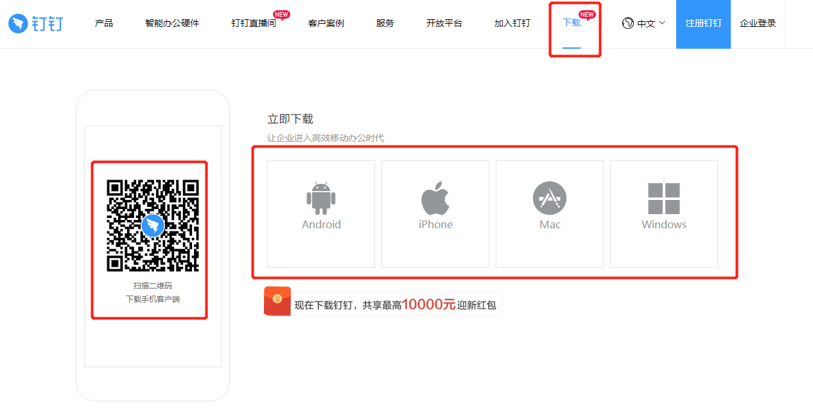
3.考生使用个人手机号注册并登陆钉钉，实名认证后向本人面试工作人员的钉钉账号发送好友验证信息（姓名+面试专业”）钉钉昵称命名方式同上。推免考生提前主动添加工作人员为钉钉好友，以便接收学院相关面试的信息。
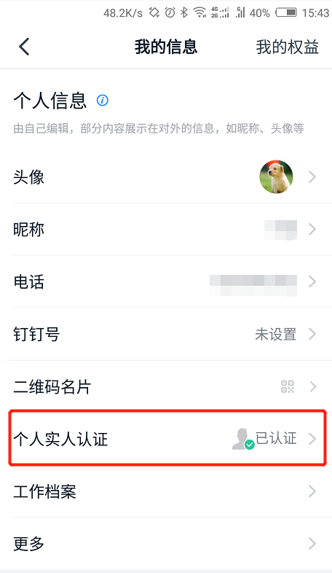
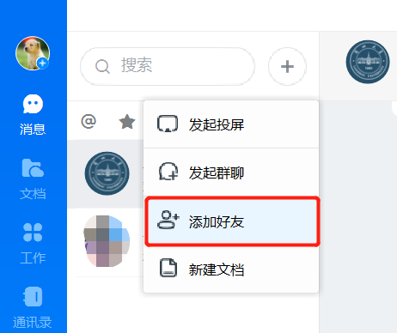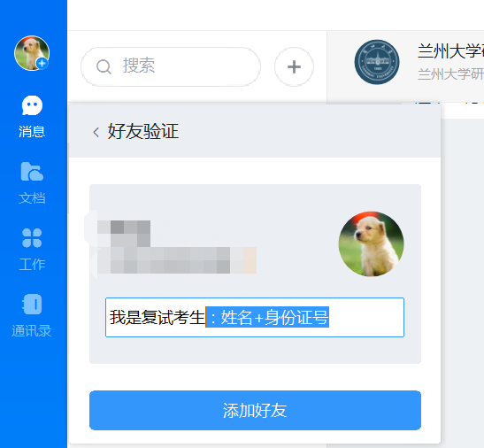
接到电话通知的考生，请添加钉钉老师时发送本人手持身份证照片，保证五官清晰无遮挡，未按时添加钉钉的考生，视为主动放弃面试资格。
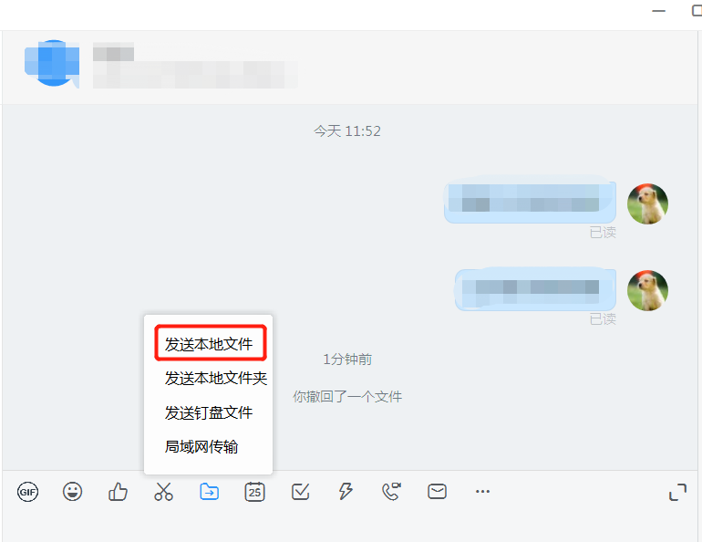
二、面试流程
（一）资格核验
考生面试前1小时内再次进行网络测试，保证网络、视频、音频等设备或功能正常，设备电量充足。注意：面试期间网络断网时间过长或面试过程中视频停顿次数过多，自动推后顺延。
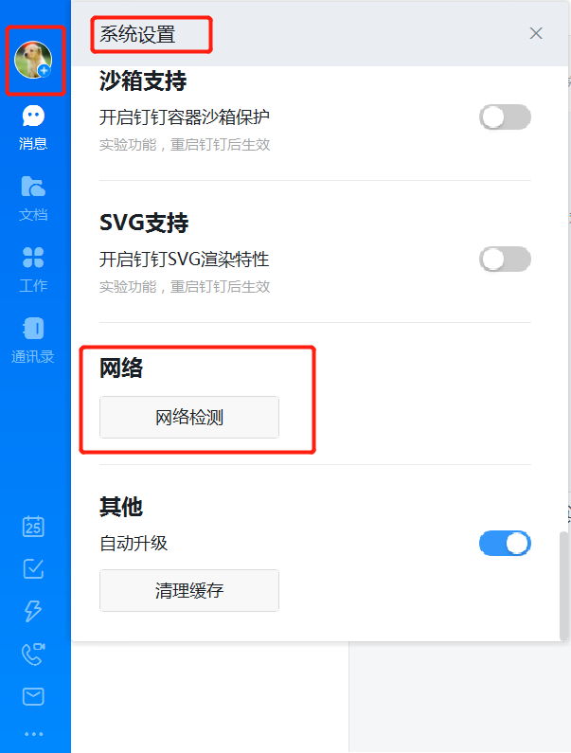

（二）面试流程
详见面试通知。

